CHINA ANTIGA - 舊中國
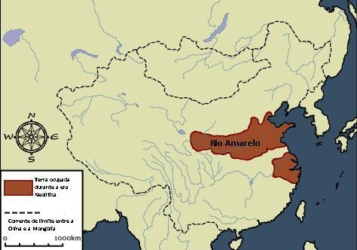

IDADE DA PEDRA
Essa era vai de aproximadamente 50.000 – 2.000 a.C. O povo que habitava a China nesse período viviam em cavernas, já faziam fogo e utilizavam ossos e metal.
Em 4.000 – 3.000 a.C. na nova era da pedra ou neolítico os chineses começaram a cultivar arroz e fazer vasos, esses costumes já eram comuns na Ásia, mas isso não significa que isso veio da Ásia para a China, pois podem ter descoberto isso sozinho em uma época diferente.
O vaso é o mais antigo tipo de arte na China, a maioria dos melhores vasos chineses vem de um lugar chamado Ban’po, os vasos desse lugar eram feitos a mão, não na roda de fazer vasos. Eles eram pintados com desenhos espirais e às vezes com rostos humanos, depois de um tempo os chineses passaram a usar o pincel e os vasos foram se tornando mais sofisticados.
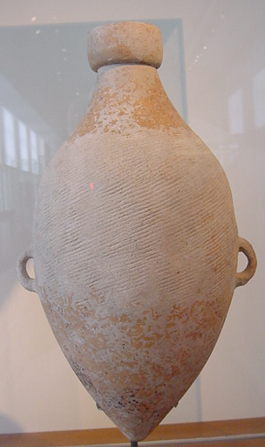 Jarro de Ban’po 4.800 a.C.
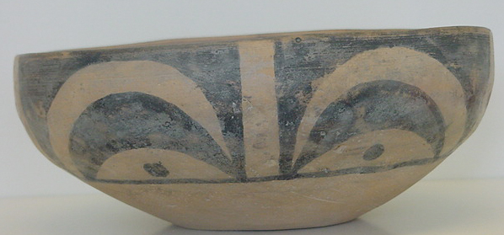 Tigela de cerâmica de Henan no Norte da China 3.500 a.C.
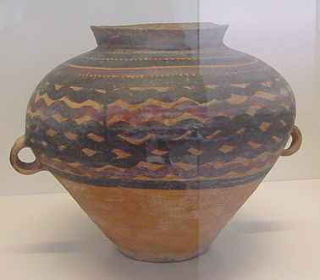 Jarro de cerâmica de
Gansu 2.500 a.C.

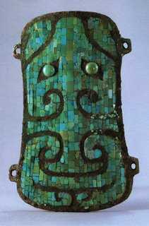 Escudo decorado de Bronze Xia
A dinastia Xia (2205 a.C. a 1766 a.C.) é considerada a primeira dinastia chinesa. Pesquisas arqueológicas apontam para uma riqueza técnica e artística deles. A idade do Bronze durou cerca de 2 mil anos na China, e a dinastia Xia está no período inicial da tecnologia do bronze.
Na figura acima está um escudo de bronze que faz parte desse período, ele é parte de um acervo de descobertas arqueológicas, que nos ajudam, a saber, mais sobre essa dinastia que marca o início da idade do Bronze.

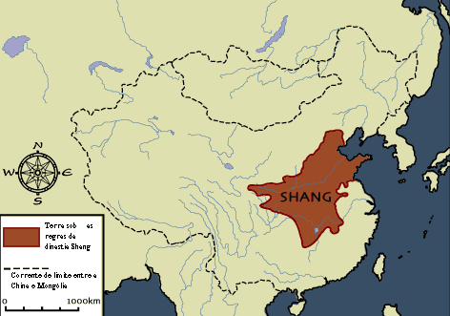

DINASTIA SHANG
Essa dinastia vai de 1766-1122 a.C. Essa era é chamada de era do bronze, pois, por volta de 2.000 a.C., os chineses aprenderam com o povo do oeste da Ásia a maneira de como fazer bronze do cobre e do estanho. Então, eles começaram a fazer jarros de bronze que eram usados para adorar os deuses deles, a decoração era bem variada, existiam alguns com design abstrato, outros com animais e plantas, demônios e figuras míticas como dragões.
A civilização Shang é conhecida também como a idade do bronze chinês. Nesse período o desenvolvimento da metalurgia do bronze foi rápido e avançado.
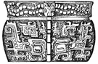 Exemplo da Máscara Tao Tie

O Bronze, aliás, é a grande marca dos Shang: inúmeras coleções de recipientes dos mais variados tipos e funções são normalmente encontradas nas tumbas deste período. O estilo artístico empregado em sua confecção (já nesta época realizada em pré-moldados) manifesta os elementos identificadores da cultura Shang. Sua composição étnica é comprovada pelo estilo inconfundível dos vasos rituais trípodes e pela máscara Tao Tieh, motivo decorativo vulgar (e aparentemente estatal) que identificava o grupo.
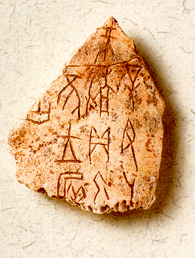 Osso gravado com antigos caracteres
Para a realização de presságios e oráculos, os antigos chineses utilizavam à escrita em osso e cascos de tartaruga. Na figura acima temos um exemplo disso. As inscrições encontradas são a chave para compreender o sistema de escrita chinesa, que é considerada como a mais antiga escrita viva em todo mundo.

Em 1.500 a.C. as pessoas começaram a escrever na China, a escrita deles era baseada em figuras de idéias e sons, como a dos Sumérios e dos Egípcios. Então, por volta de 1.200 a.C.,os chineses começaram a escrever mensagens nos jarros de bronze.
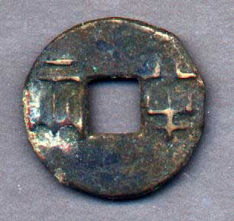 Moeda da Imperatriz Kuo
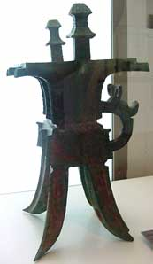 Vaso Trípode Shang 1300 a.C.
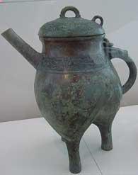 Último vaso trípode de bronze Shang de Henan, 1100 a.C.
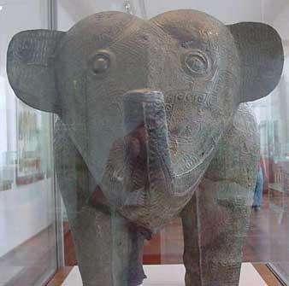
FALTA LEGENDA
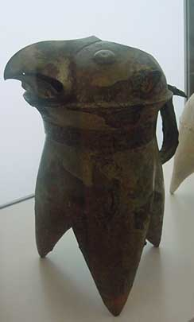FALTA LEGENDA

Na dinastia Shang eles adoravam muitos deuses diferentes, deuses do clima e do céu, e tinham um deus que mandava em todos os outros deuses este era chamado Shang-Ti. Eles adoravam também aos seus ancestrais porque acreditavam que depois que eles morriam eles se tornavam deuses.
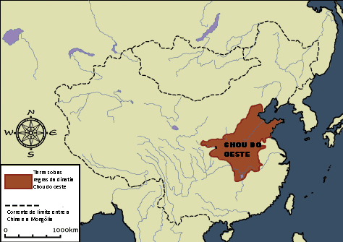

DINASTIA CHOU DO OESTE
1122 a. C - 771 a.C.

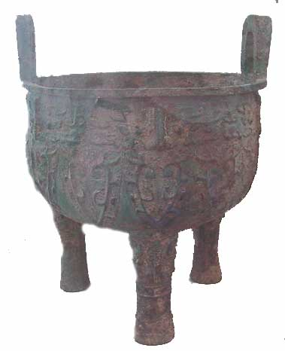FALTA
LEGENDA
Nessa dinastia eles também acreditavam que existia um deus que governava os outros deuses, mas nesse período esse deus é chamado de T’ien, que é traduzido para o nosso idioma como Paraíso. Ele decidia quem seria o imperador ou a imperatriz e o tempo de governo de cada um também era determinado por ele. Os Chou disseram que o motivo deles serem capazes de derrotar os Shang era que o deus Paraíso estava do lado deles.
Dinastia Chou do oeste é o nome dado ao período em que os Chou só governavam a parte oeste da China moderna.
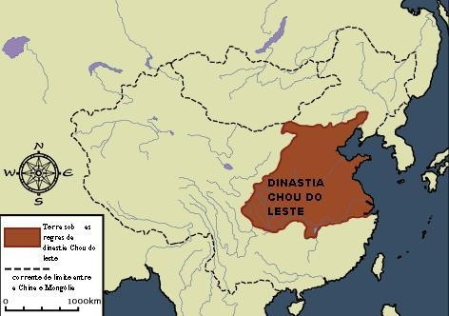

DINASTIA CHOU DO LESTE
Primavera e Outono – 771 a. C. - 481 a.C.
Guerras de estados 481 a. C. - 221 a.C.
Nessa dinastia os jarros que antes eram feitos somente para os deuses e ancestrais, passaram a ser usados nas casas das pessoas para mostrar quão ricas e poderosas elas eram.
Os chineses começaram a fazer vários objetos como espelhos, sinos, candelabros e etc, e decoraram alguns objetos com ouro e prata.
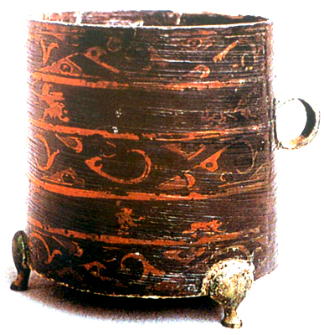FALTA LEGENDA
No sul da China começaram a fazer jarros e xícaras com Lacquer, uma seiva vermelha.
Nessa dinastia foram criadas novas religiões e linhas de pensamento, dentre elas estava o Taoísmo , que foi criado por um filósofo chinês, Lao Tzu, e que prega que as pessoas não deveriam pegar seus caminhos pela força, mas, sim usando a natureza a seu favor. O Taoísmo crê que há uma força universal que faz todas as coisas vivas, e que essa força é essencial para uma vida feliz. E a outra é o Confucionismo, que foi criada por Confúcio, um historiador chinês, que dizia que as pessoas tinham que seguir fielmente seus deuses e fazer seus deveres, e que a ordem é o caminho para a paz.
Em 771 a.C. a China foi invadida por lutadores habilidosos do noroeste, os imperadores Chou fizeram uma nova capital em Luoyang, esse período é chamado de Chou Leste.
Nos primeiros 300 anos da dinastia Chou do leste são chamados de período da primavera e outono porque foi um bom tempo para a China. O ferro começou a ser usado para ferramentas na China, mas, o ferro também é útil para fazer armas e com isso os 200 pequenos estados começaram a brigar, esse período é chamado de Guerra dos Estados (481-221 a.C.). Em 300 a.C., só haviam sete estados e até 256 a.C., os imperadores Chou perderam poder, e os governantes da China eram só os reis dos sete estados. These kings fought among themselves until the king of Ch'in, the strongest state, succeeded in making himself emperor and established the Ch'in Dynasty. Estes reis lutaram entre si até que o rei de Ch'in, o estado mais forte, conseguiu tornar-se imperador e estabeleceu a 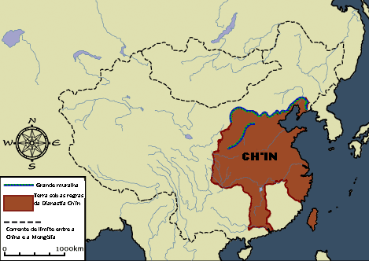Dinastia Ch'in.
DINASTIA CH’IN
O primeiro imperador Ch’in foi Ch’in Shih Huang Ti em 221 a.C.. Ele começou como o rei de um pequeno estado, mas, conseguiu fazer com que os outros estados aceitassem suas regras, tornando-se assim o imperador de toda a China.
Ele construiu grandes palácios e elaborou cerimônias da corte em sua cidade capital de Xianyang, para mostrar que ele era um rei melhor e mais importante do que os outros.
Para mostrar que a China agora estava no controle de um único imperador, ele unificou a escrita e as unidades de medidas para pesar as coisas.
Chi’n não confiava nos outros reis, e não queria que eles governassem nada, e então os tirou de seus lares com suas famílias, e instalou-os próximo dele, na sua capital, com a desculpa de que ele precisava de ajuda. Chi´n escolheu alguns assistentes de sua confiança e os colocou no lugar dos reis, para ter controle absoluto de cada parte do reino.
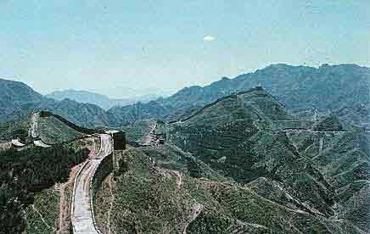 A muralha da China
Chi’n tinha um exército colossal, para manter os reis das revoltas contra ele, e quando ele não precisava do exército para isso, os mantinha ocupado em defender o império e torná-lo maior.
O povo da Mongólia e Sibéria era muito perigoso para os chineses, pois, eles sempre tentavam invadir a China, por esse motivo, muitos reis do norte fizeram seus exércitos construírem muros ao redor de seus reinos para manter os invasores longe. Chi’n ordenou que seu exército unisse esses muros em uma única muralha, fazendo assim surge a grande muralha da China, que terminou tendo 2.400 Km.
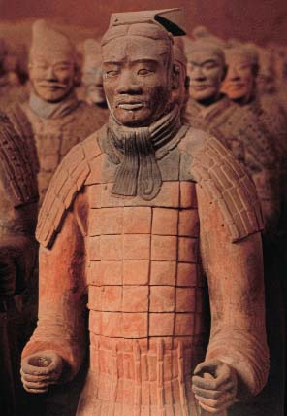 Objeto arqueológico escavado da tumba de um imperador Chi’n.

Arqueólogos escavaram a tumba de um imperador Chi’n e encontraram um exército feito de argila, acredita-se que esses soldados, foram colocados lá para “proteger” o imperador.
Nessa dinastia a religião predominante era o legalismo, que cria que as pessoas são ruins por natureza, e que precisam de leis e regras para formar a ordem. 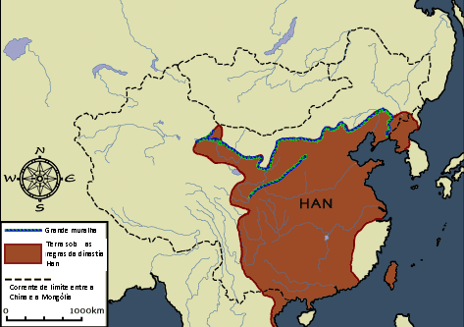

DINASTIA HAN DO OESTE
Lao Tsu estabeleceu a dinastia Han em 202 a.C., ele não mudou muito o que tinha sido estabelecido na dinastia Chi’n, continuou enviando pessoas de sua confiança no governo, mas ao invés de manter os antigos reis exilados, ele chamava os inteligentes para trabalhar com ele, pois sabia que trabalhariam bem e julgariam de forma correta, mas ele não aceitava as mulheres para esse cargo, não importava quão inteligentes elas fossem.
Ele permitiu que algumas áreas tivessem seus próprios governantes se eles permanecessem fiéis a ele.
A mulher de Lao Tsu era a imperatriz Lu, quando ele morreu Lu tentou pegar o poder para ela, apesar de ser muito difícil uma mulher conseguir ficar no poder naquela época, ela conseguiu governar a política por certo tempo.
Em 141 a. C., Wu Ti se tornou imperador. Ele foi chamado deWu Ti was called the Martial Emperor, because he led many campaigns against the (the Chinese called the Huns the Hsiung-Nu). Wu Ti Marcial, porque ele levou muitas campanhas contra o Huns . At this time, the Huns were living north and west of China, and they tried to invade all the time. Neste momento, os Huns viviam no norte e no oeste da China, e eles tentavam invadir o tempo todo. Wu was able to set up a safe and peaceful trade route for sending Chinese and other things across Central Asia to , , and the , in exchange for Roman . Wu criou uma rota segura e pacífica para o comércio chinês, para o envio de seda e outras coisas em toda a Ásia Central, Ásia Ocidental, Egito, e ao Império Romano, em troca do ouro Romano.
Wu Ti also set up the first university in China, in 124 BC. Wu Ti criou a primeira universidade na China, em 124 a. C. Young men (only men were allowed to go to university then) were chosen for being very smart and hard-working and then the government paid all their expenses while they went to the school.
Homens jovens foram escolhidos por serem muito inteligentes e trabalhadores, o governo pagava todas as despesas enquanto eles iam à escola. At first the university had only fifty students, but it grew quickly. No início, a universidade só tinha cinqüenta alunos, mas ela cresceu rapidamente. Students at the school mainly studied , which Wu also made the official state philosophy. Os alunos da escola estudavam principalmente filosofia confucionista, Wu, que também fez a filosofia oficial estado. Now men who wanted to become governors and judges had to pass a very difficult examination to see if they were smart and well educated enough. Agora os homens que pretendiam tornarem-se governadores e os juízes tinham de passar um exame muito difícil para ver se eles eram espertos e bem educados o suficiente.
In 111 BC, Wu Ti invaded northern Vietnam, and made it part of the Han empire. Em 111 a. C., Wu Ti invadiu o norte do Vietnã, tornando-o parte do império Han. And in 108 BC, he invaded northern Korea and took it over. E em 108 a. C., ele invadiu a Coréia ao norte e tomou-a.
Wu Ti died in 87 BC. Wu Ti morreu em 87 aC.
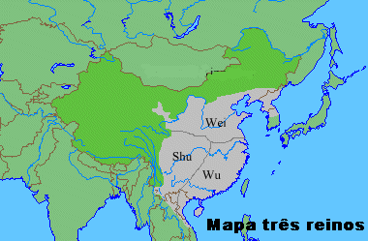
DINASTIA HAN DO LESTE – TRÊS REINOS
Em 9 d.C, houve uma pequena interrupção na Dinastia Han que controlava a China. Um homem chamado Wang Mang, o sobrinho do atual Han imperador, assumiu o trono do imperador e chamou a sua nova dinastia Dinastia Hsin. Wang Mang ficou no poder por prometer pegar o poder e as terras das pessoas ricas e dar aos pobres.
Mas isso se tornou difícil de fazer, o povo rico defendia suas terras e não desistiriam delas. Logo todo mundo odiava Wang Mang: o povo rico o odiava porque ele tentava tirar suas terras, e o povo pobre o odiava porque ele não deu a eles nada do que tinha prometido.
Em 17 d. C., as pessoas pobres em Shandong começaram uma rebelião. Eles pintaram o rosto de vermelho e atacaram Wang Mang. O exército de Wang Mang foi derrotado, e o próprio Wang Mang foi assassinado, em 23 d. C.
Depois da revolução, em 25 d. C., o imperador da Dinastia Han assumiu o controle da China novamente. Seu nome era Kuang Wu Ti. Kuang Wu Ti morreu em 57 d. C.
Porque os Han eram tão fortes, eles foram capazes de repelir os Huns ao seu norte e oeste. Devido a isto, os Huns viajaram para a Europa ocidental, onde eles foram importantes na queda do Império Romano, algumas centenas de anos mais tarde.
Em 73 d. C., um grande general, Pan Ch'ao, correu com um exército de 70.000 homens para explorar toda a Ásia. Ele levou 28 anos! Mas quando ele voltou, ele foi capaz de dizer ao imperador tudo sobre o Império Romano.

Nos últimos anos da Dinastia Han, os imperadores não eram assim tão poderosos e houve uma série de lutas pelo poder entre as diferentes partes do governo, e entre o governo e as pessoas pobres nas zonas rurais. Os guardas da imperatriz tentaram controlar o governo, e o mesmo tentaram as pessoas ricas e que detinham um lote de terra. Então eles iam sistematicamente lutar uns contra os outros. Possivelmente a primeira epidemia de varíola na China foi nesse tempo e também enfraqueceu o país.

Em 184 d. C. e 190 d. C. as pessoas pobres também rebelaram-se. Os dirigentes dessas rebeliões acabaram matando mais de 2000 soldados da guarda e destruindo a cidade capital. Em 207 d. C., o general Ts'ao Ts'ao tinha conseguido obter o controle do norte da China para si próprio. Quando Ts'ao Ts'ao morreu em 220 d. C., seu filho decidiu remover o último imperador Han, e decidir criar seu próprio reino no norte da China. Outros generais assumiram as outras partes da China, de modo que a China foi dividida em três reinos, chamados Wei, Han Shu, e Wu.

Bibliografia:
http://www.historyforkids.org/learn/china/history/index.htm
http://www.historyforkids.org/learn/china/art/index.htm
http://www.historyforkids.org/learn/china/religion/index.htm

